附件一 校內初賽成果報告
106年度基隆市環保知識挑戰擂臺賽
校內初賽成果報告
一、活動成果說明
提 報 學 校 ： | 基隆市立南榮國民中學
初 賽 地 點 ： | 八年級各班教室
初 賽 時 間 ： | 106年09月01日（五）07：40~08：00
參與對象（人數）： | 學校八年級學生（共42人參與）
活動內容（流程）： | - 本次競賽以八年級學生為主。  - 於學務處公佈欄及八年級各班教室張貼競賽活動公告與辦法，鼓勵學生多方瞭解環保知識。  - 競賽方式：競賽試題皆以「選擇題」4 選1的方式進行，以畫卡方式答題，競賽時間20 分鐘，題目共計40 題。  - 為鼓勵學生爭取最佳表現，依競試成績高低，擇優5名， 代表本校參加基隆市比賽，並可獲得獎狀乙張、嘉獎乙次，以茲鼓勵。
活動成果敘述： | - 能提升學生之環境素養，以寓教於樂方式吸引學生學習環保知識，強化珍惜資源、實踐節約能源、惜物愛物及減少廢棄物生活方式之知識，提升環境思維與環境行動能力。  - 引發學生對於環境問題思考的興趣，並能處理和防範，同時建立正確積極的價值觀與態度。

二、活動成果照片及文宣（請檢附2至4張活動剪影）
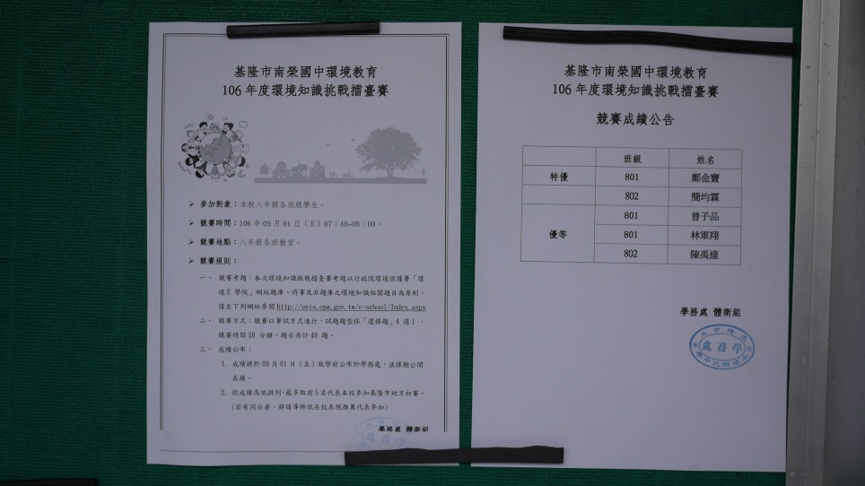 |  | 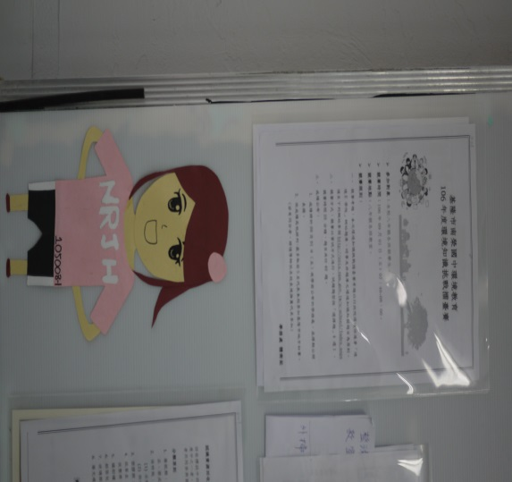
照片1：活動公告與競賽成績公告。 |  | 照片2：各班張貼公告。
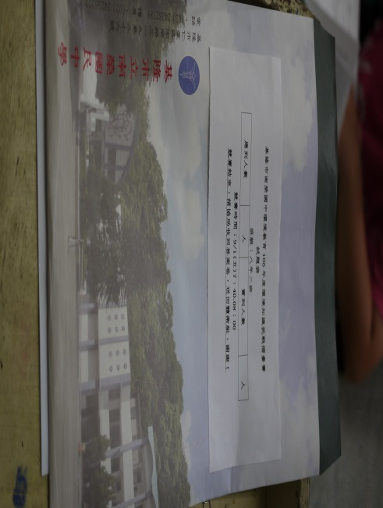 | 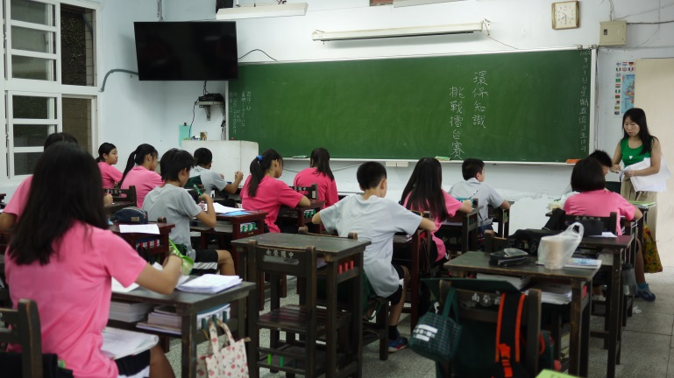
照片3：試卷袋。 | 照片4：八年一班競賽進行過程。
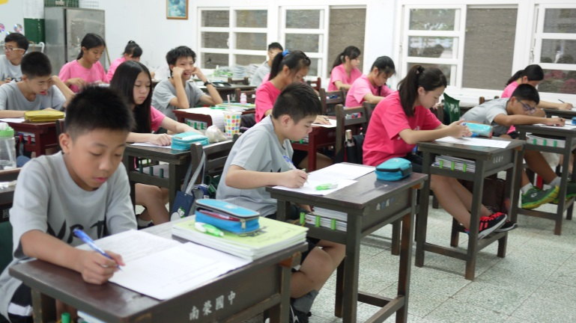 | 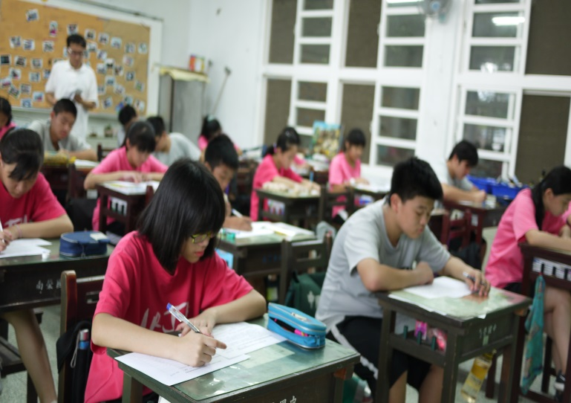
照片5：八年一班競賽進行過程。 | 照片6：八年二班競賽進行過程。

